# 数据管理

1. 数据手工上报、上报数据查看、排污口及污染源管理3个模块去掉。

## 地表水

1. 断面档案相关的去掉；

### 水质自动站实时监测数据

1. 根据水质自动站档案，只保留白洋淀流域的自动站信息，其他保持不变；

### 地表水断面手工监测数据

1. 只保留断面属性为白洋淀淀区和白洋淀上游流域的断面信息，其他保持不变；

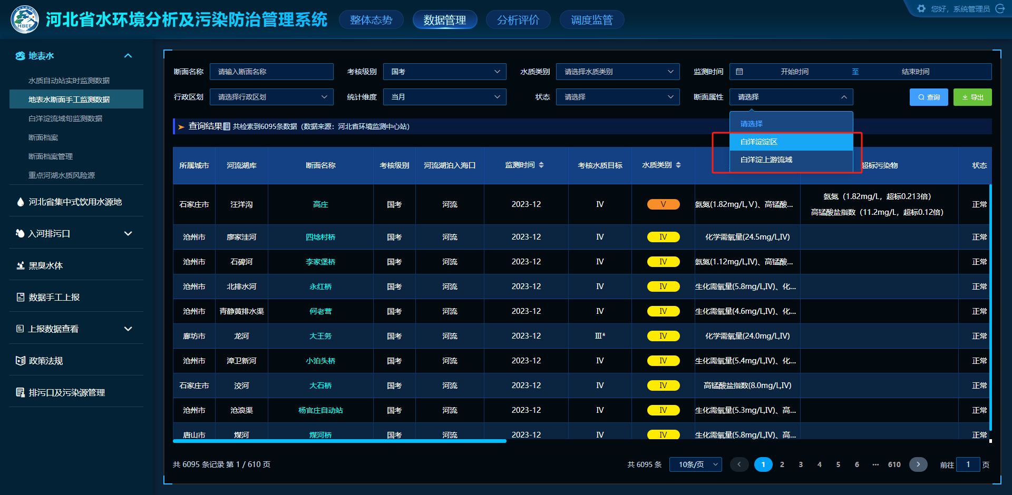

### 白洋淀流域旬监测数据

1. 完整保留；

### 重点河湖水质风险源

1. 只保留白洋淀淀区和白洋淀上游流域的断面信息，其他保持不变；

## 河北省集中式饮用水源地

1. 只保留以下四个水源地的信息，其他保持不变；

|  |
| --- |
| 廊坊市新水源地(固安) |
| 一亩泉地下水水源地 |
| 西大洋水库水源地 |
| 王快水库水源地 |

## 入河排污口

1. 两个子模块的数据，只保留重点区域为“白洋淀流域”的数据；

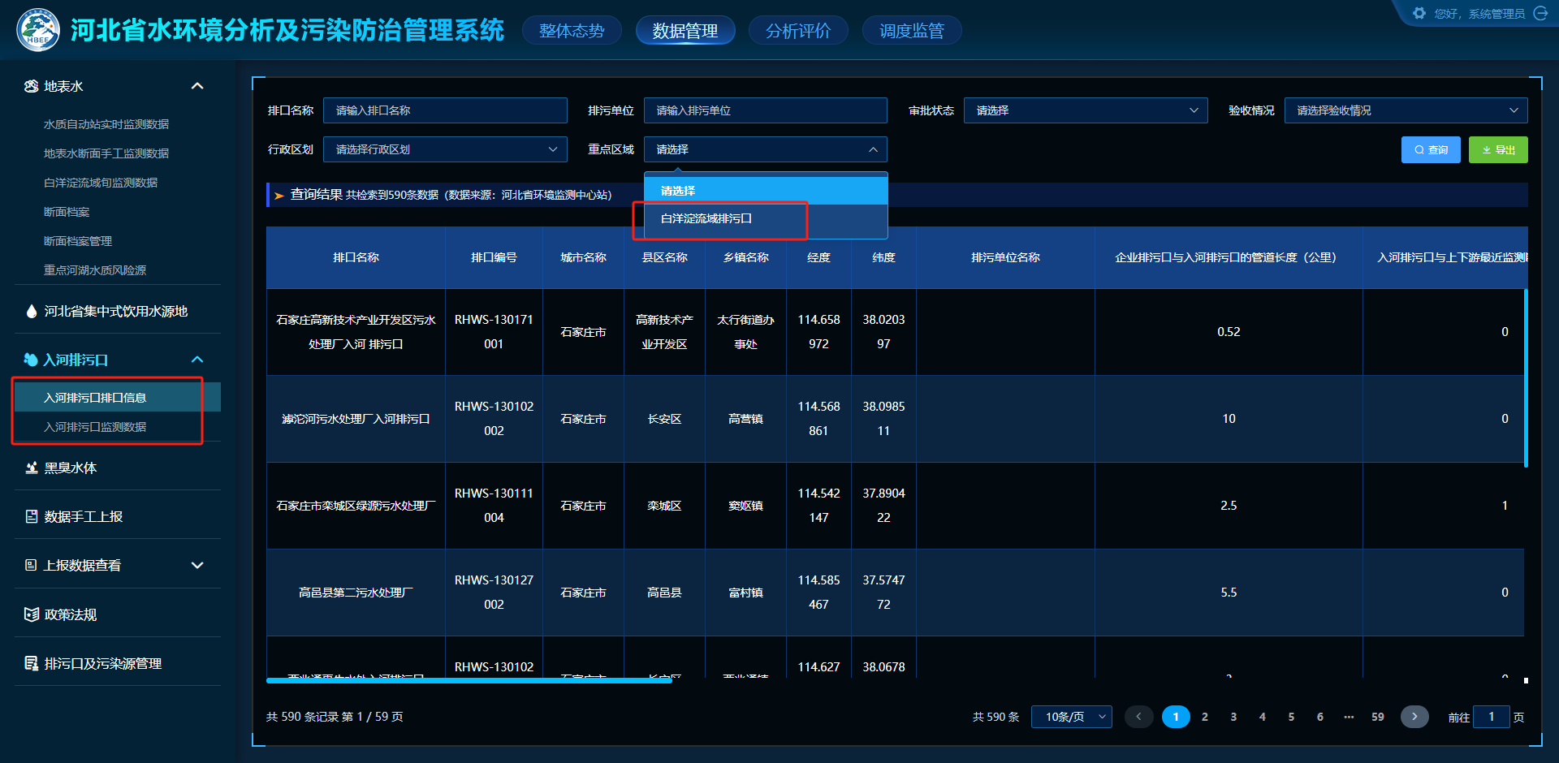

## 黑臭水体

1. 只保留重点区域为“白洋淀流域”的数据；
2. 黑臭水体基本信息、经纬度：黑臭水体数据取黑臭水体梳理文件夹中的‘系统导出黑臭水体+白洋淀流域23个’文件筛选重点区域是白洋淀流域。
3. 整治前后照片：取文件夹‘白洋淀流域照片’。

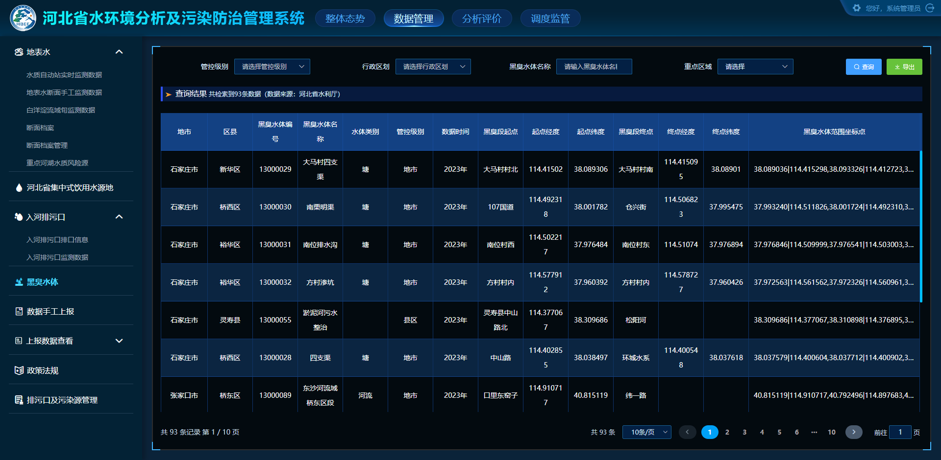

## 政策法规

1. 只保留重点区域为“白洋淀流域”的数据；

